ПЕРЕНОСНОЙ ДИНАМИЧЕСКИЙ СПЕКЛ – ИНТЕРФЕРОМЕТР И ЕГО
ПРИМЕНЕНИЕ ПРИ ИСПЫТАНИИ ОБРАЗЦОВ РАСТЯЖЕНИЕМ

Вичужанин Д.И., Владимиров А.П., Гладковский С.И., Попов Д.О.,
Ржанников А.А., Смирнов С.В.
Екатеринбург, Россия

Вначале приводятся краткие сведения о динамической спекл – интерферометрии, ее преимуществах и недостатках, и о ее возможностях для определения перемещений, деформаций, поворотов и повреждений элементов поверхности. Далее обсуждается переносной прибор, разработанный для изучения эволюции поверхностного слоя деформированных образцов при растяжении вплоть до разрушения и особенностей локализации деформаций.
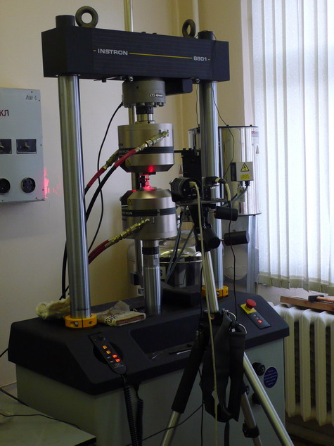
Рассматривается конструкция прибора, включающего набор сменных лазерных модулей мощностью от 20 до 50 мВт, телекамеру для регистрации рассеянного излучения, платформу, на которой располагаются лазерный модуль и телекамера, тренога для размещения платформы на нужном расстоянии от объекта исследования. Наблюдение за динамикой спеклов и выбор участка контроля осуществляется оператором на экране монитора ноутбука. В комплект прибора входят две треноги – одна для установки платформы на относительно малом, другая – на большом расстоянии от пола. В комплект прибора также входят: набор микрообъективов для формирования пучка лазерного излучения требуемых размеров, набор линз для подбора необходимого увеличения изображения, набор диафрагм для формирования спеклов нужных размеров.
Обсуждается программное обеспечение, созданное для обработки сигналов динамики спеклов. Оно позволяет визуализировать динамику спеклов на экране монитора, записать фильм динамики спеклов в память компьютера, воспроизводить фильм. Обработка сигналов основана на записи двумерных т.н. пространственно – временных картин (ПВК). Для записи таких картин оператор выбирает произвольную линию на экране. По его команде программа в каждом кадре захватывает изображение вдоль линии и размещает их последовательно слева направо или сверху – вниз. Картина позволяет легко визуализировать сигналы, изменяющиеся в пространстве (вдоль выбранной линии) и во времени. Программа позволяет наблюдать изменение сигналов в выбранной пиксели во времени, провести спектральный и корреляционный их анализ, сохранить данные для дальнейшей обработки в средах Excel, Mathcad, PhotoShop, сформировать диаграмму счета числа спеклов.
Приводятся примеры использования прибора при испытании сталей на разрывных машинах типа Р-11105 и Инстрон (см. рис.). Приводятся типичные ПВК, совмещенные с диаграммой деформирования, типичные сигналы динамики спеклов, оценка скоростей и величин микроперемещений, полученных в результате обработки сигналов. Рассматриваются недостатки прибора, связанные с малой скоростью ввода сигналов в ЭВМ.

